Сценарий к 23 февраля для старшеклассников «Аты-быты, шли солдаты»
Ведущий: Здравствуйте, дорогие гости и участники соревнования. Позвольте поздравить всех наших мужчин с этим замечательным праздником — 23 февраля.
Каждый мужчина должен знать,
Что надо быть сильным и храбрым,
Чтобы уметь за себя постоять.
Вы, ребята, не плошайте,
Своих близких защищайте.
Чтобы знали все друзья,
Как вы ими дорожите,
И в обиду не дадите.
Этот праздник лишь для вас.
Для наших смелых, храбрых, умных,
Самых мудрых! Для вас наши, мальчики!
С праздником!
Ведущий: Кто является в русской армии героем? Кто это? Без кого не может быть ни одной армии? Верно, это солдат. Поэтому сегодня вас ждет конкурсная игровая программа “Аты-баты, шли солдаты”. Все мы знаем, что солдаты всегда славились невиданной силой, смекалкой и мужеством. Я уверен, что наши сегодняшние мальчишки вырастут именно такими людьми. Приглашаю на сцену участников нашей игровой программы. 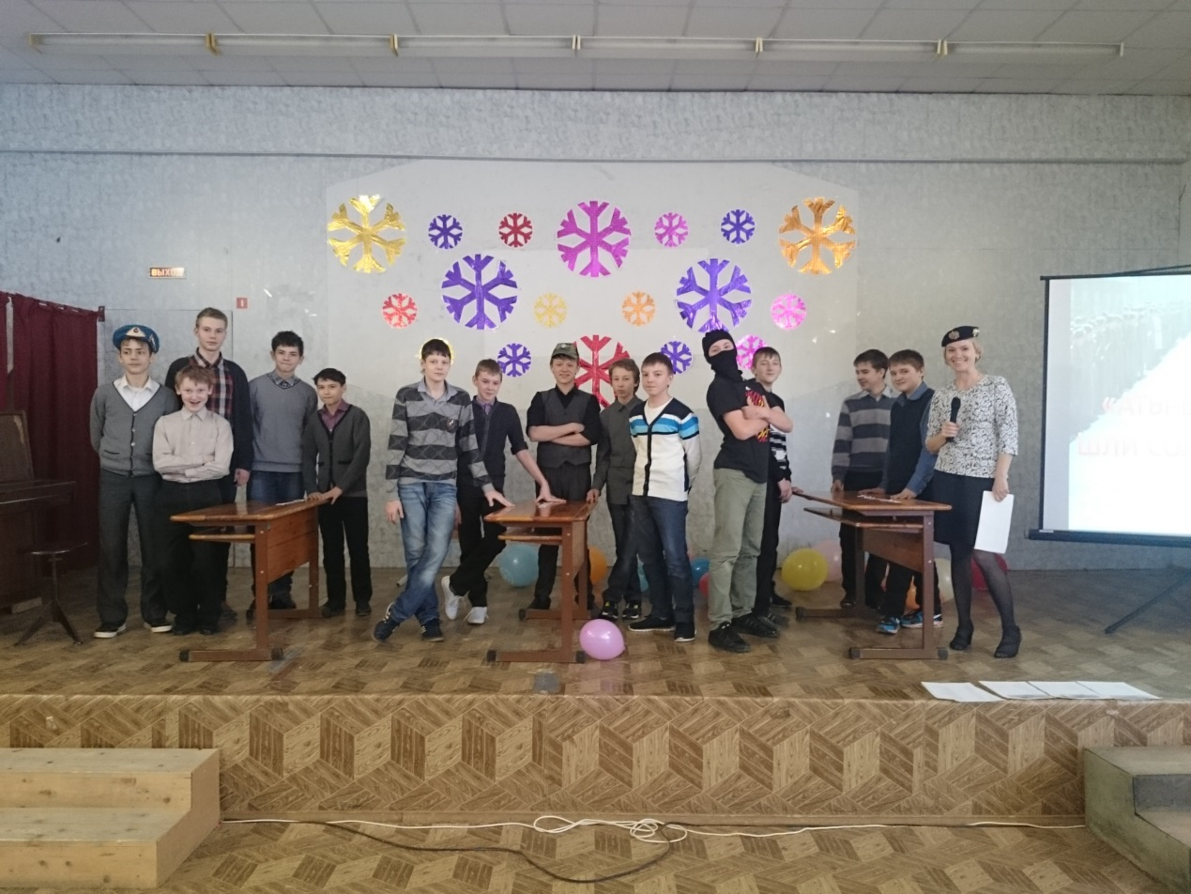
Ведущий: Прошу команды на выход.
Ведущий: Сегодня нашу конкурсную программу будут оценивать представители генштаба:
Министр обороны нашей школы — ...
Генерал — ...
Адмирал — ...
Ведущий: За каждый правильный ответ члены жюри ставят вам оценку по пяти-бальной шкале.
Ведущая: Для каждой команды мы приготовили название их команды. Но для того, чтобы его узнать, вам необходимо сложить слово из вырезанных букв.
Для этого необходимо перед каждой командой разложить в хаотичном порядке вырезанные из бумаги буквы. Первое слово: воины, а второе: стражники. Задача каждой команды: составить, как можно быстрей название своей команды и прочитать его.
Ведущий: Итак, все ребята справились со своей задачей. Теперь мы знаем, что первая команда называется: Пограничники, Спецназовцы и Десантники.
1 КОНКУРС “Наш солдат умом и силой богат”
Команды должны по-очереди продолжить пословицу:
1. Под лежачий камень... (и вода не течет).
2. Дружно за мир стоять... (войне не бывать).
3. Войну хорошо слышать, да... (тяжело видеть).
4. Без труда не вынешь... (и рыбку из пруда).
5. Худой мир лучше... (доброй брани)
6.Не имей сто рублей, а... (имей сто друзей).
7.Встречают по одёжке, а... (провожают по уму).
8.Ученье свет, а... (неученье тьма).
9.Делу-время, а... (потехе-час).
10.Око видит далеко, а... (ум-дальше).
11.Сам пропадай, а... (друга-выручай).
12.Старый друг,... (лучше новых двух).
13.На Руси не все караси,... (есть и ерши).
Вступительная викторина:
Вопрос 1.
Закончите высказывание Кутузова: « С потерей Москвы…»
(ответ – не потеряна Россия)
Вопрос 2.
Какой головной убор надевают на голову танкисты?
(ответ – шлем)
Вопрос 3.
Как называют солдат, которые служат на границе?
(ответ – пограничник)
Вопрос 4.
Говорят он – находка для шпиона.
(ответ – болтун)
Вопрос 5.
Что обычно спрашивают, чтобы понять – свой ты или чужой?
(ответ – пароль)
Вопрос 6.
Что принимают новобранцы в армии?
(ответ – присягу)
Вопрос 7.
Как обычно изображают Кутузова на картинах?
(ответ – с одним глазом)
Вопрос 8.
Кто управляет вертолетом?
(ответ – пилот)
Вопрос 9.
Комната на корабле?
(ответ – каюта)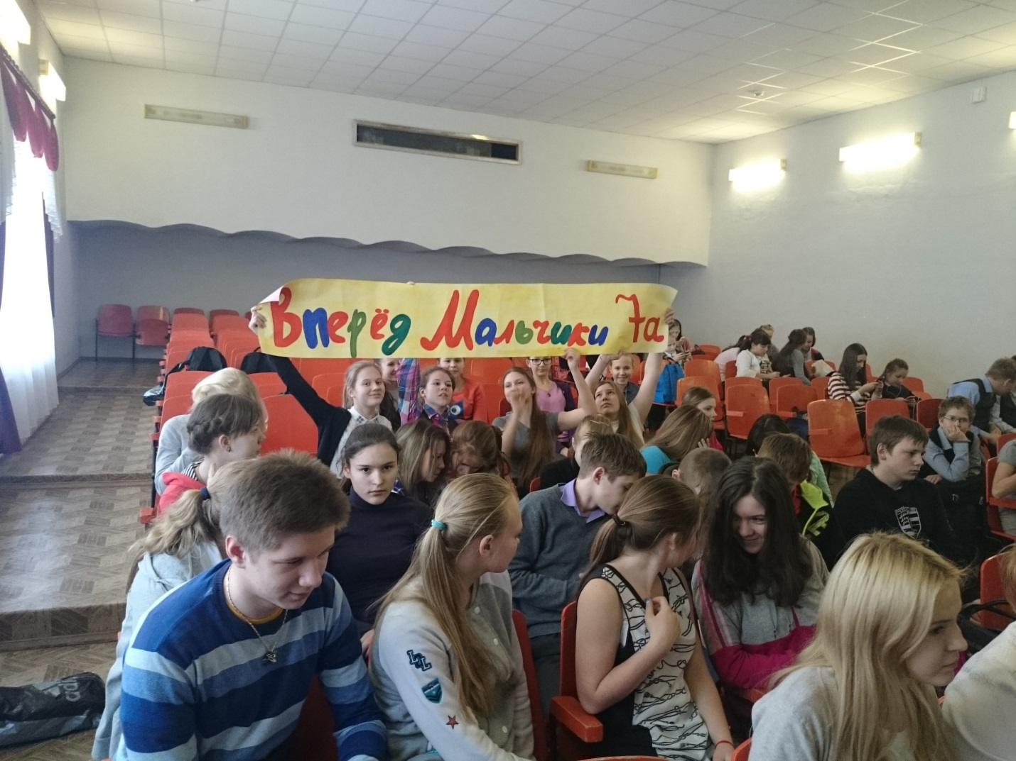
2 КОНКУРС “Каша из топора”
Капитан каждой команды выбирает задание, записанное на карточках:
1. Каждому участнику команды необходимо назвать по одному ингредиенту манной каши.
2. Каждому участнику команды необходимо назвать по одному продукту, необходимому для приготовления супа.
3. Каждому участнику команды необходимо назвать по одному виду блюда, приготовленного из мяса
.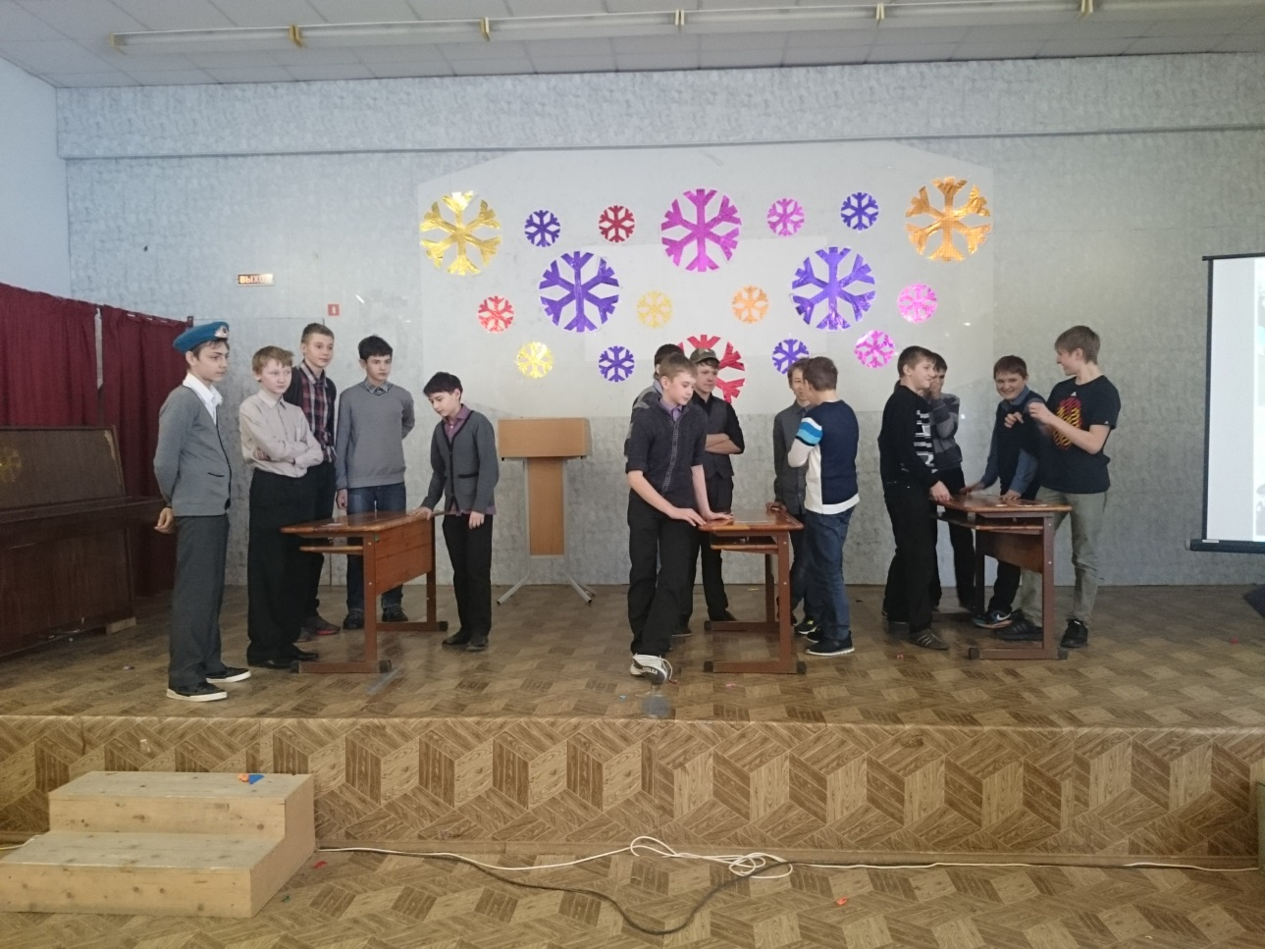
3 КОНКУРС “Военная авиация”
По сигналу ведущего каждый участник команды должен записать на листе бумаги название своей команды и вопрос, сделать из этого листа самолет и запустить его зрителям. Зритель, который поймал самолетик — сразу поднимает его вверх. Когда все самолетики будут пойманы, каждый из зрителей, которые поймали самолетики, должны развернуть его и ответить на вопрос, записанный внутри. За правильный ответ команда, которой принадлежал этот самолетик, получит бал. Оценивается скорость, дальность полёта и ответ зрителя.
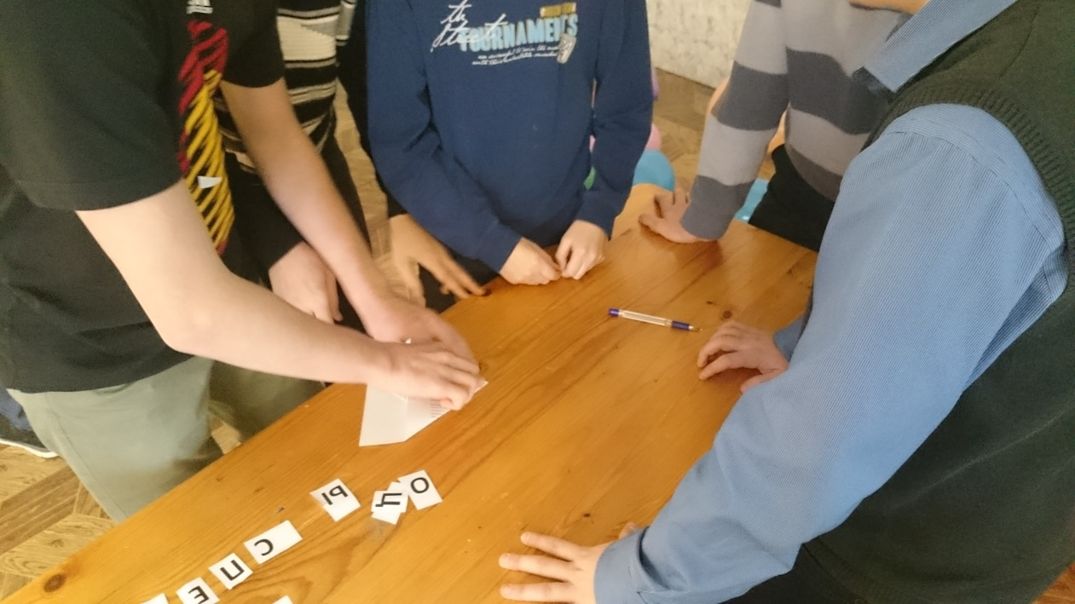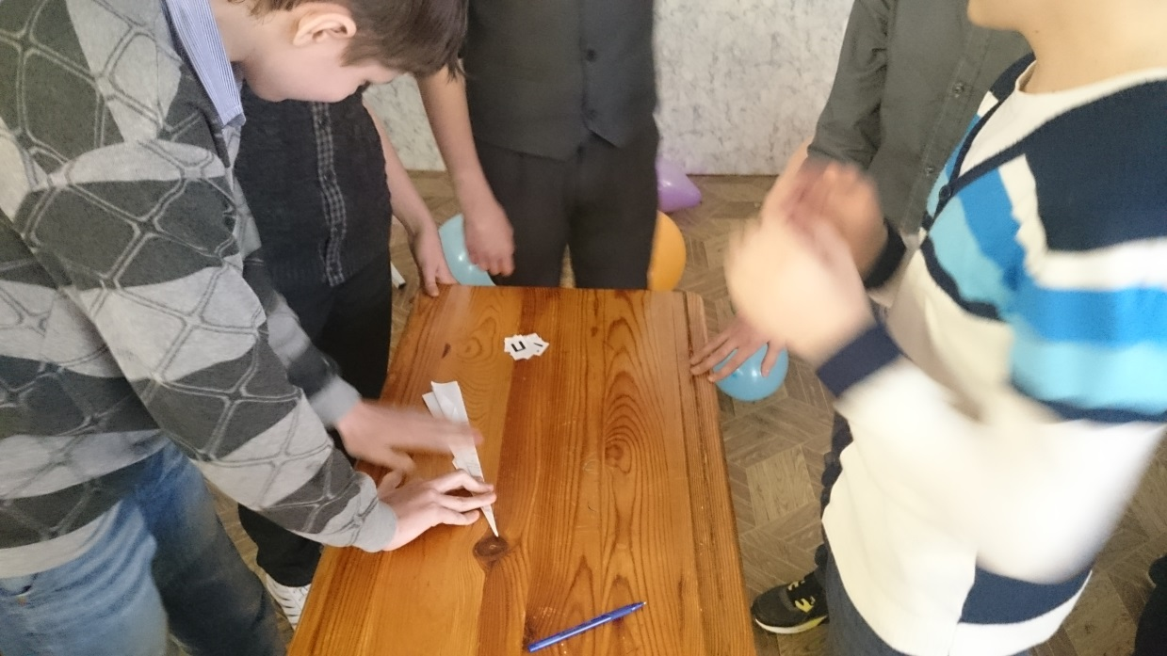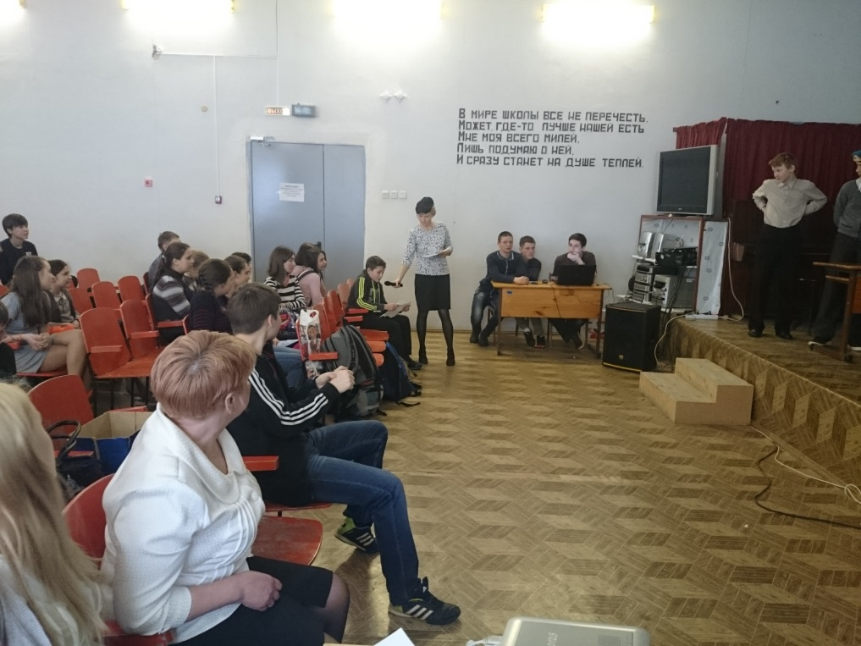
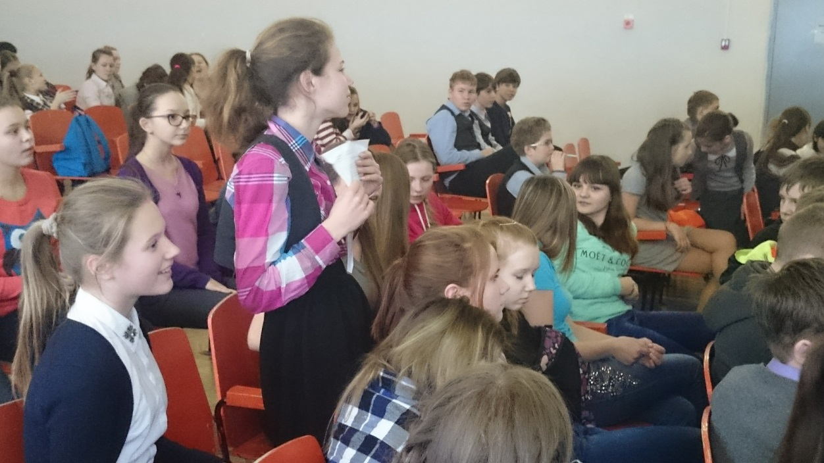
4 КОНКУРС “Минное поле”
Ведущая: Каждый солдат должен обладать невиданной силой, чтобы сражаться с врагами. В этом конкурсе участникам, которых вы выбрали от каждой команды необходимо, как можно лопнуть ногами воздушных шариков. Участник, который лопнет большее количество шариков приносит своей команде пять баллов.
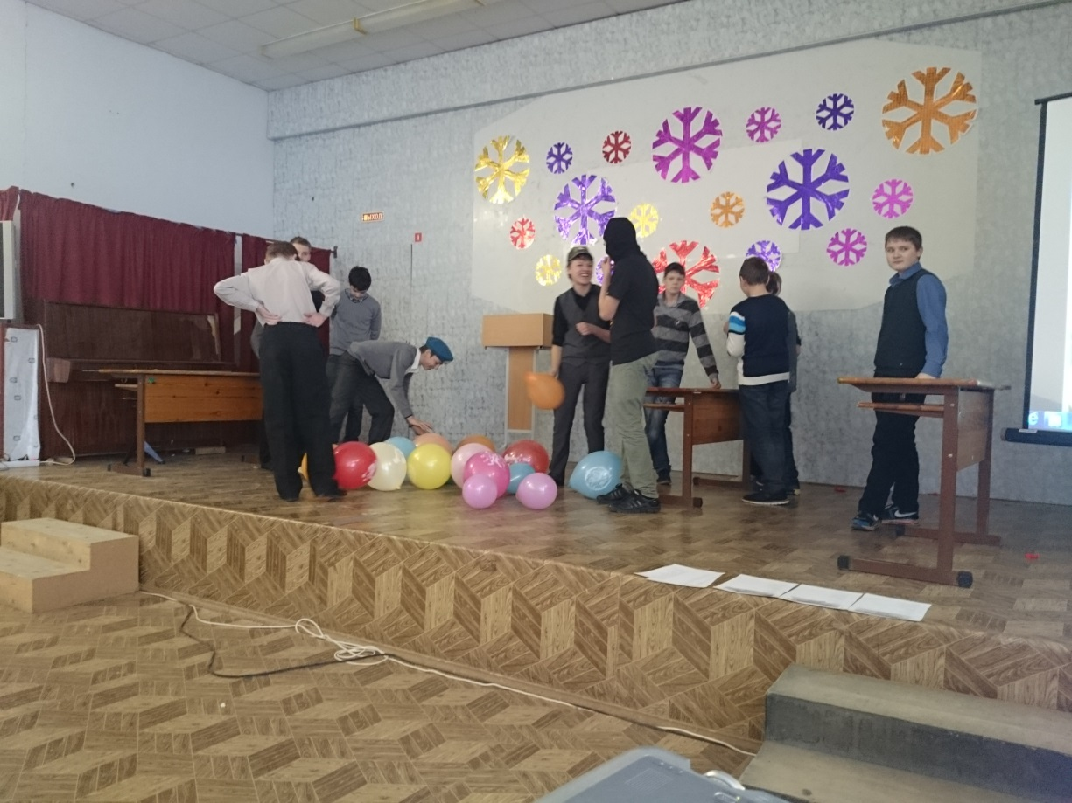
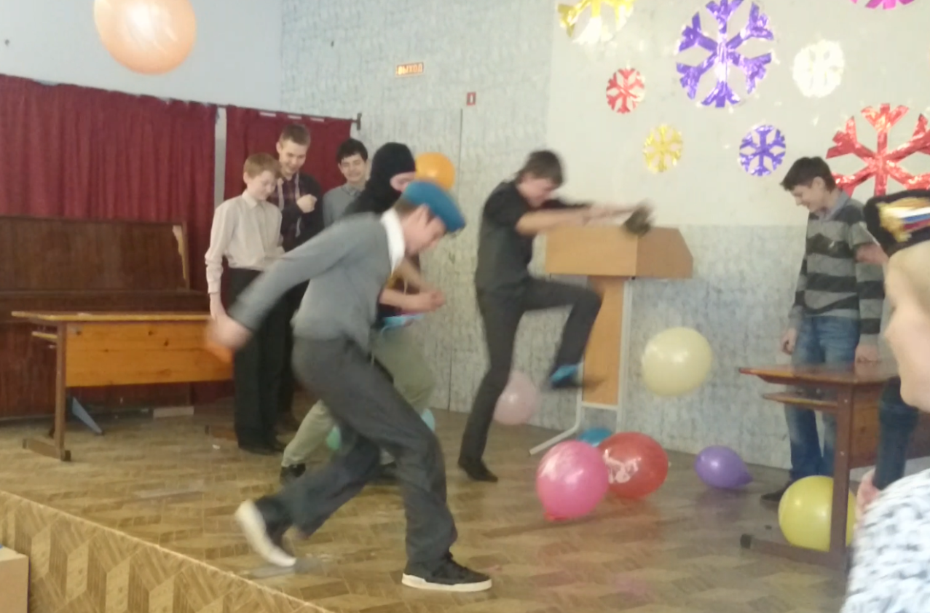
4 КОНКУРС “Плох тот солдат, кто не видит себя генералом.”
Ведущая: По пагонам определить воинское звание.
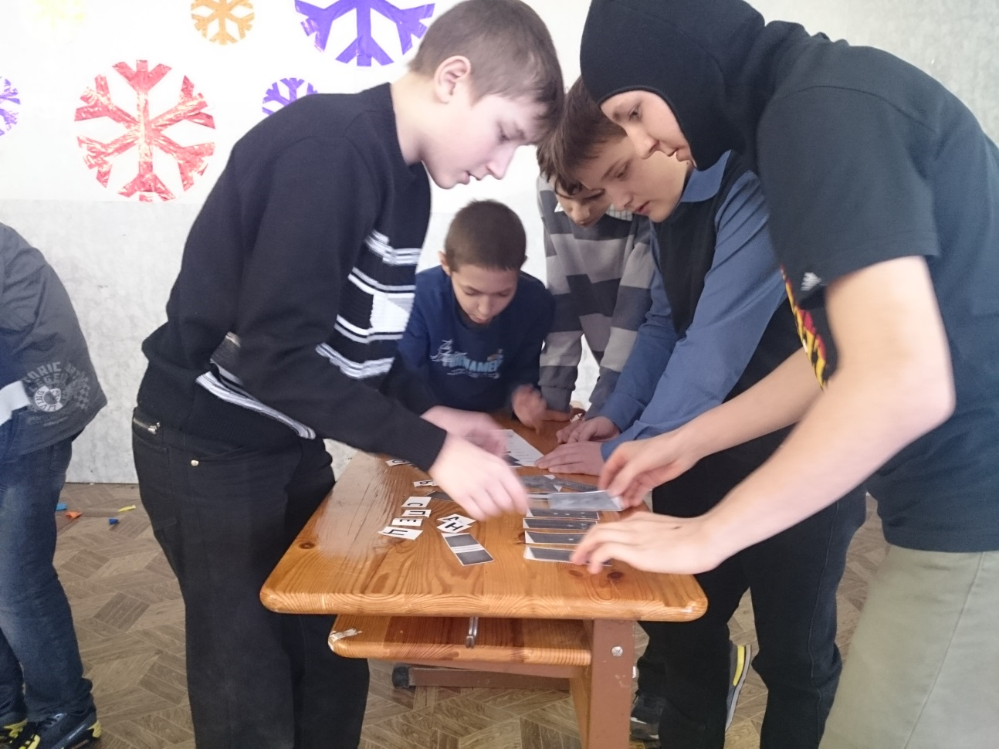
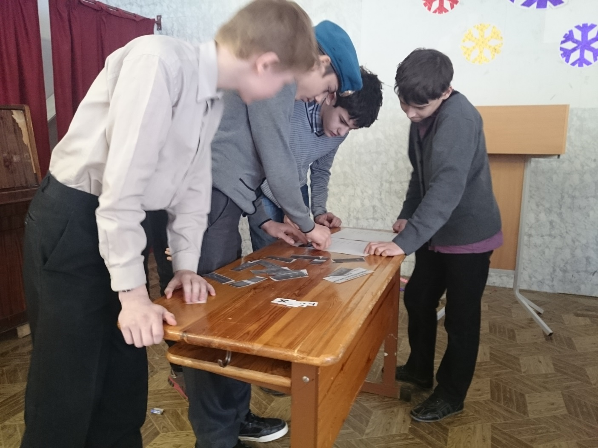
5 КОНКУРС “Великие полководцы.”
Ведущая: Сопоставить Фамилии и Имена великих полководцев.
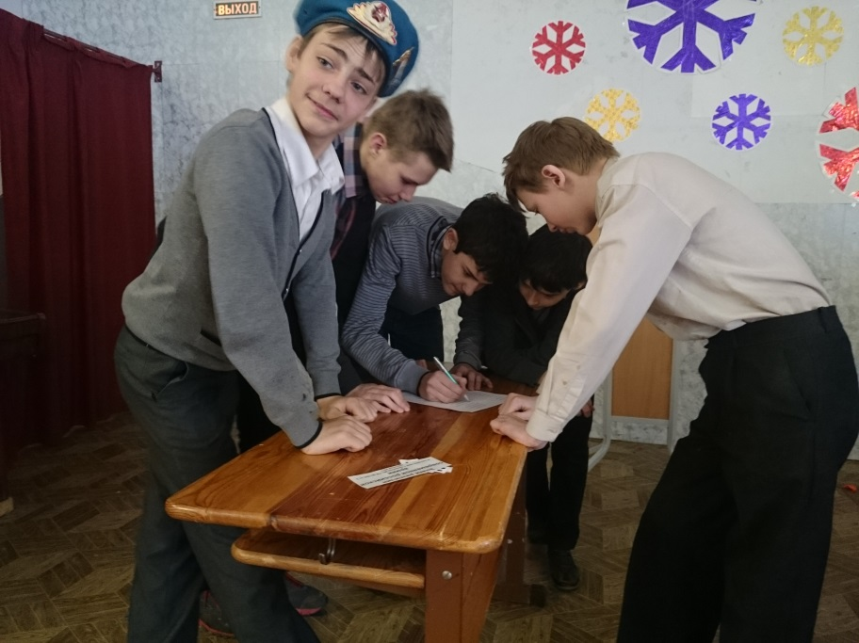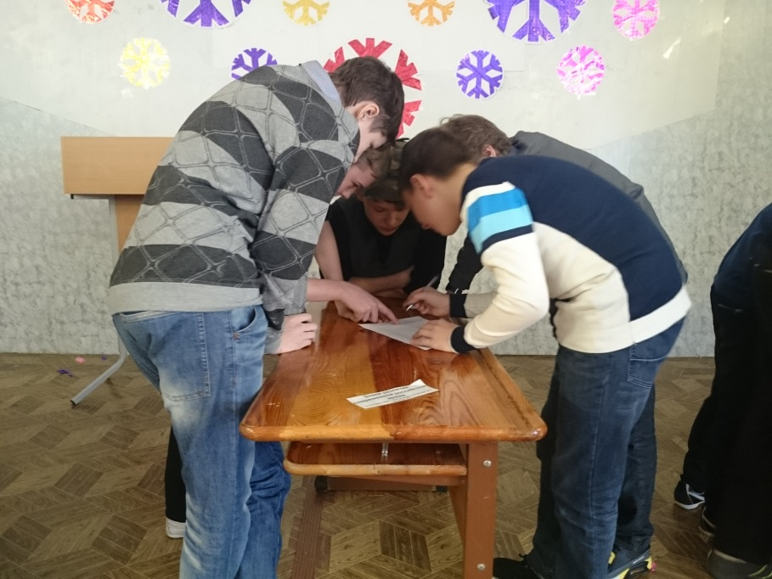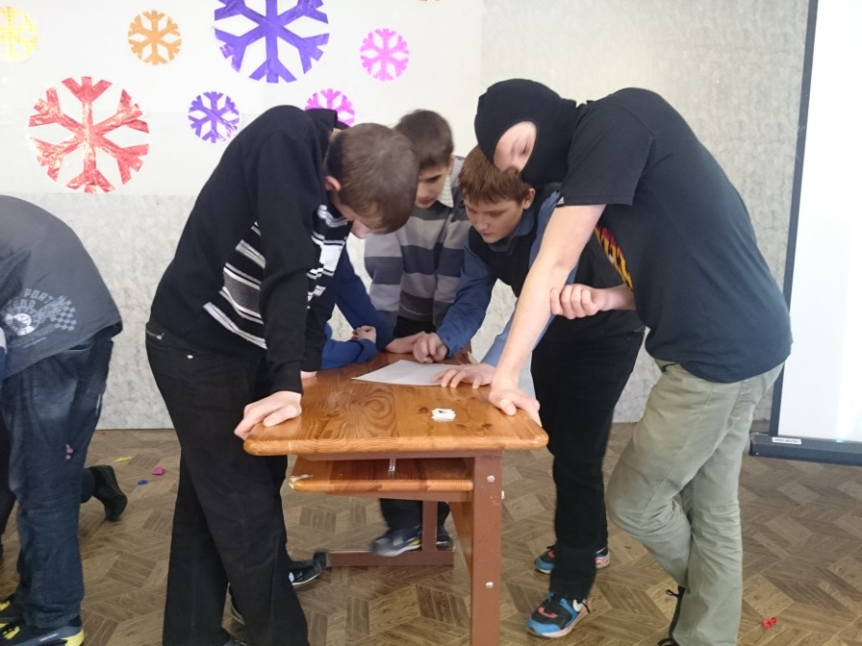
6 КОНКУРС «Галантные кавалеры»
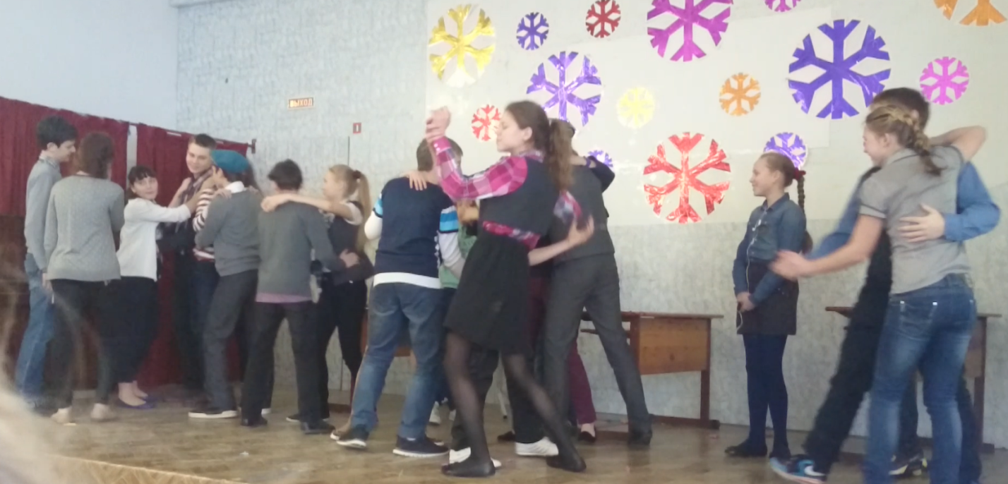
Всем известно, что солдат никогда не обидит женщину. Женщины на Руси имели уважение, и солдаты преклонялись перед ними. Наш следующий конкурс позволит оценить галантность кавалеров, а также умение обходиться с дамами. В конкурсе участвует по одному человеку от каждой команды. Они должны выбрать из зала понравившуюся девочку и красиво пригласить ее на танец.
Ведущая: Ну, что же ребята, вот и подошла к концу праздничная программа.
Ведущий: Мы поздравляем победителей, которые заслужили звание настоящих солдат
7 А  Пограничники | 7 Б  Спецназовцы |  | 7 В  Десантники
- 3 б. | 4 б. |  | 5 б.
- 5 б | 3 б. |  | 4 б.
- 5 б. | 5 б. |  | 5 б.
- 2 б. | 2 б. |  | 3 б.
- 4 б. | 5 б. |  | 3 б.
- 5 б. | 4 б. |  | 3 б.
- 5 б. |  | 3 б. | 4 б.
29 балов |  | 26 балов | 27 балов
1 место |  | 3 место | 2 место
Ведущая:
Каждый мужчина должен знать,
Что надо быть сильным и храбрым,
Чтобы уметь за себя постоять.
Вы, ребята, не плошайте,
Своих близких защищайте.
Чтобы знали все друзья,
Как вы ими дорожите,
И в обиду не дадите.
Этот праздник лишь для вас.
Для наших смелых, храбрых, умных,
Самых мудрых! Для вас наши, мальчики!
С праздником!

